[www.oltremateria.it](http://www.oltremateria.it/)

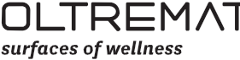

**VEDLIKEHOLDSARK FOR OVERFLATER DEKKET I ECOMALTA® / OLEOMALTA®**

**OLTREMATERIA®** -systemet oppnås gjennom flere lag med enkeltkomponent **Ecomalta®**/**Oleomalta®** som består av vannbaserte kopolymerer, solsikkeolje og naturlig og resirkulerte aggregater (sertifisert) og beskyttet med vannbaserte malinger eller beskyttelser.

Alle typer overflater er ikke evige. Det er derfor **OLTREMATERIA®** -systemet gir etterutførselstjenester sammenlignet med belegget som er designet for å best bevare overflaten din over tid. Selvfølgelig blir timingen og teknikkene i denne vedlikeholdsdriften alltid presentert klart og tydelig for kundene.

Bare tenk tilbake på den gangen rengjøring var et ritual, og det ikke fantes noen farlige vaskemidler for å skille mellom hva som er virkelig nødvendig og overflødig.

For en virkelig GRØNN rengjøring foreslår **OLTREMATERIA®** varmt vann (best hvis det er destillert, slik at det ikke inneholder kalk) og EDDIK ved 20-30-40 % avhengig av behovet for sterk lukt, bør man bruke epleeddik eller Marseille-såpe.

For vanlig vedlikehold kan du bruke **OLTREMATERIA®** vedlikeholdssett der du vil finne: engangshansker, mikrofiberklut, universalt nøytralt vaskemiddel ecowasher som ikke trenger skylling og ikke etterlater striper, og revitaliserende ecoreviver for **OLTREMATERIA®** overflater.

Alternativt kan du bruke vår ECODAY, følg bruksanvisningen på emballasjen nøye, produktene ovenfor kan brukes med eller uten vann, avhengig av smuss som skal fjernes, med mikrofiber- eller vaskegulvmaskiner.

I fravær av våre produkter anbefaler vi å bruke NEUTRAL ikke-aggressive alkaliske vaskemidler eller aller helst bør de være baserte på ammonuimkvarternære salter. For desinfeksjon er det kommersielt tilgjengelige ikke-aggressive desinfeksjonsmidler og de vanligste vil også fungere bra uttynnet med vann.

**Det anbefales på det sterkeste å ikke bruke vaskemidler med konsentrerte løsemidler og syrer.**

**Overflatene skal ikke behandles på noen måte med: alkohol, Aceton, løsemidler eller lignende.**

Ved ekstraordinært vedlikehold og restaurering vil det være nødvendig med å SPESIELT involvere spesialisert personell.

I håp om at du følger disse forslagene, uttrykker vi vår dypeste takknemlighet til alle som har forstått ånden i arbeidet vårt, når dere velger våre overflater i **Ecomalta®**/**Oleomalta®** **OLTREMATERIA®**.

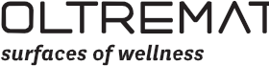

**KONTINUERLIGE OVERFLATER OLTREMATERIA® TEKNISKE EGENSKAPER**

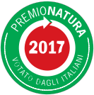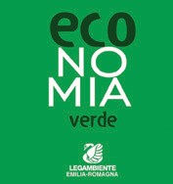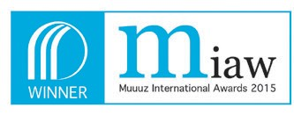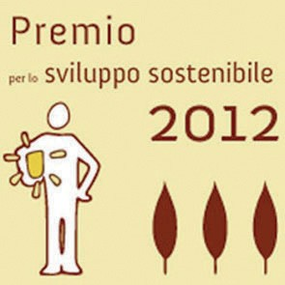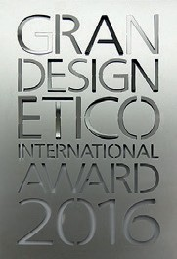

**Systemet består av enkeltkomponents vannpolymerer, solsikkeolje og naturlige og resirkulerte aggregater (sertifisert) som f.eks. kvarts, marmor og glass.**

**Ecomalta®/Oleomalta® kjennetegnes av følgende funksjoner:**

- Sertifisert og egnet for strålende gulvvarmesystemer

- Helt fritt for hydrauliske bindere (kalk, plast, sement)

- Helt fri for epoksyharpikser

- Det er ingen indikasjon for risiko for mennesker og miljøet

- Forårsaker ikke sensibilisering ved hudkontakt

- Ikke giftig

- Stor fleksibilitet

- Motstandsdyktig mot UVA-stråler

- Utmerket hardhet (påført last)

- Betydelig Buchholz-hardhet (fra start)

- Alle våre produkter, selv om de ikke nødvendigvis er farlige, er kodet ved I.S.S.

- Oltremateria-systemet for gulv har blitt utsatt for I.T.T (Initial Test Time) og er i samsvar med UNI EN 13813 (kombinert med hensyn til definisjon til UNI EN 13318 2.13 : Gulv, det øverste laget av et gulv, brukt som en slitasje- og fasadeoverflate).

For veggdekker henviser Oltremateria til UNI EN 15824-standarden.

- Japan Building Coating Materials Association har sertifisert at Ecomalta® Oltremateria har svært lav skadelig VOC (flyktige organiske forbindelser) og ingen formaldehydutslipp, så den får karakteren F **** (fire stjerner), som er det maksimale som kan forventes.

- Den utvikler ikke giftige gasser for miljøet og under jorden, og overholder de nye Uni-En 13813:2004-forskriftene.

- Formulert i fullt samsvar med forskriftene for arbeidssikkerhet.

- Utmerket motstand mot smuss og misfargende midler når den beskyttes med ecobic

- Overholder UNI 11021: 2002 av 01/12/2002 “maling og lakk – beleggmateriale og beleggsystemer for rom i nærheten av næringsmidler - krav og testmetode”, HACCP lovdekret nr. 155 av 13.06.1997 (sertifikat for kontakt med mat)

- ikke antennbar i henhold til den nye UNI-EN-ISO 1716Bfl-s1 standarden

- Oltremateria overflater har blitt sertifisert ionisering av luft av NCT (New Chemical Technology) med en verdi på 2000 ioni/cm3 og antibakteriell sertifisering fra “CSA Accredia Accredited Research Institute nr. 0181”.

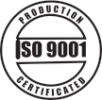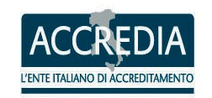

Sertifisert

for strålende gulv

Kommersiell og boligbruk

Antiskli

n.iso tc/189

Antistatisk

Motstandsdyktig

mot misfarging

Lys-

bestandig

Vi bruker en prosentandel

av resirkulerte mineraler og aggregater i produksjonen av Ecomalta

Antibakteriell sertifisering